网上服务大厅帐号激活攻略
- 首先，打开网上办事大厅（https://portal.pdsu.edu.cn），点击“登陆”按钮；
- 系统打开统一身份认证页面，点击“激活帐号”按钮；
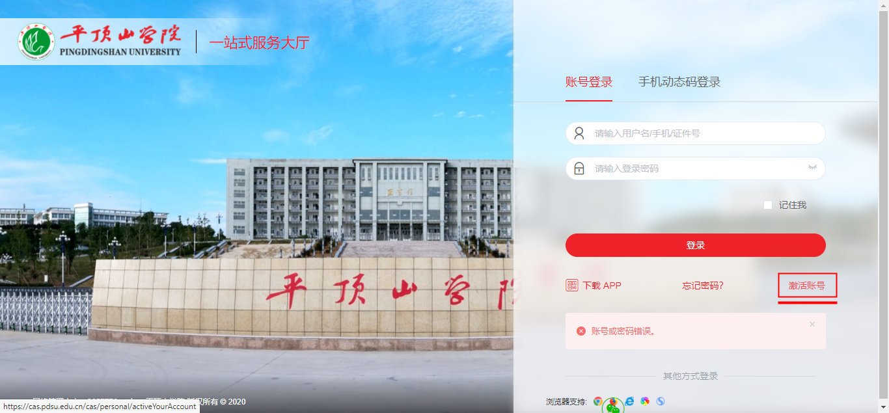
- 激活帐号第一步：输入工号（或学号）、身份证号码、验证码（注意：验证码区分大小写），点击“下一步”按钮；
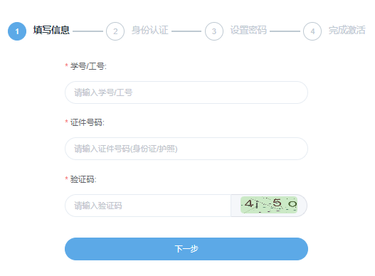
- 激活帐号第二步：①输入手机号，②点击“发送验证码”，③输入验证码，④设置密码，点击“下一步”按钮；
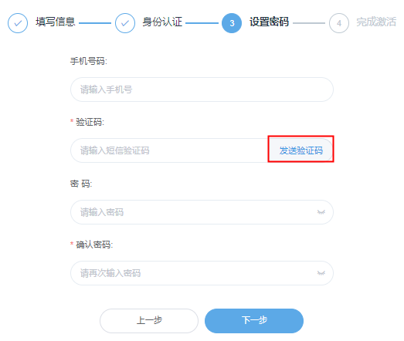
- 激活帐号第三步：完成激活，系统提示“恭喜您！您的帐号已经激活成功！”，现在可以在统一身份认证登陆界面，输入自己的工号（或学号）和刚刚设置的密码登陆服务大厅了。

